Министерство науки и высшего образования Российской Федерации
ФЕДЕРАЛЬНОЕ ГОСУДАРСТВЕННОЕ АВТОНОМНОЕ ОБРАЗОВАТЕЛЬНОЕ УЧРЕЖДЕНИЕ ВЫСШЕГО ОБРАЗОВАНИЯ
«НАЦИОНАЛЬНЫЙ ИССЛЕДОВАТЕЛЬСКИЙ УНИВЕРСИТЕТ ИТМО»
(Университет ИТМО)

Факультет Прикладной информатики

Образовательная программа Автоматизация разработки и управления информационными системами

Направление подготовки(специальность) 11.03.02 Инфокоммуникационные технологии и системы связи

ПРАКТИЧЕСКАЯ РАБОТА № 4

По дисциплине «Основы программирования»

Тема: Итераторы, генераторы и объектная модель Python

Выполнила Шабанова Елизавета Александровна
Проверил
Дата

Санкт-Петербург 2026

Цель работы
Понять механизмы, лежащие в основе цикла for, научиться создавать ленивые последовательности и проектировать собственные типы, поддерживающие стандартные протоколы Python.

Ход работы
Задание 1
Исследовали код с применением итератора: создали список из трех чисел и четыре раза вызвали функцию next(), чтобы зафиксировать возникшее исключение. Далее реализовали функцию, которая собирает iterable элементы без цикла for. Проверили функцию на разных входных данных (список, кортеж, строка) и сравнили повторный обход списка и его итератора.
Результаты отличаются потому, что список — это многоразовый итерируемый объект, а итератор — это одноразовый указатель состояния. При передаче списка функция iter() каждый раз создает для него абсолютно новый итератор, который начинает обход с самого первого элемента. Если же передать сам итератор, то при вызове iter() он возвращает самого себя, но его внутренний указатель после первого прохода уже находится в конце данных.
В практическом расширении написали упрощенные функции enumerate() и zip(), которые работают с любыми итерируемыми объектами. Проверили функции на списках, кортежах, строках, генераторах и объектах StepRange из задания 2.

Ответы на вопросы:
- Функция iter() для итерируемого объекта должна возвращать новый объект-итератор
- После исчерпания данных next() обязан вызывать ошибку StopIteration при каждом последующем вызове
- Итератор обычно возвращает себя для универсальности и совместимости (разные инструменты в Python могут работать друг с другом по одинаковым правилам, без написания отдельного кода для каждого случая)
Задание 2
Создали класс StepRange со всеми требованиями, представляющий последовательность целых чисел с произвольным шагом, не используя встроенный range, и проверили на четырех разных случаях

Шаг/Действие | it1 | it2
next(it1) | 2 | 0
next(it1) | 4 | 0
next(it2) | 4 | 2
next(it1) | 6 | 2
Таблица 1 – состояние итераторов после каждого шага
В практическом расширении к StepRange добавили методы len, contains (реализована вычислением без полного перебора диапазона) и repr. Сравнили число операций через собственный contains и через последовательный обход большого диапазона.

Ответы на вопросы:
- Состояние обхода лучше хранить в отдельном объекте, чтобы разделить неизменяемую структуру данных и процесс её обхода. Создание отдельного объекта-итератора при каждом вызове iter() позволяет запускать несколько независимых проходов по одному диапазону одновременно
- Сломается возможность повторного обхода диапазона и логика вложенных циклов
- StepRange требует константный объем памяти — (O(1)), независимо от общего числа элементов в последовательности поскольку класс хранит всего три целых числа — start, stop и step

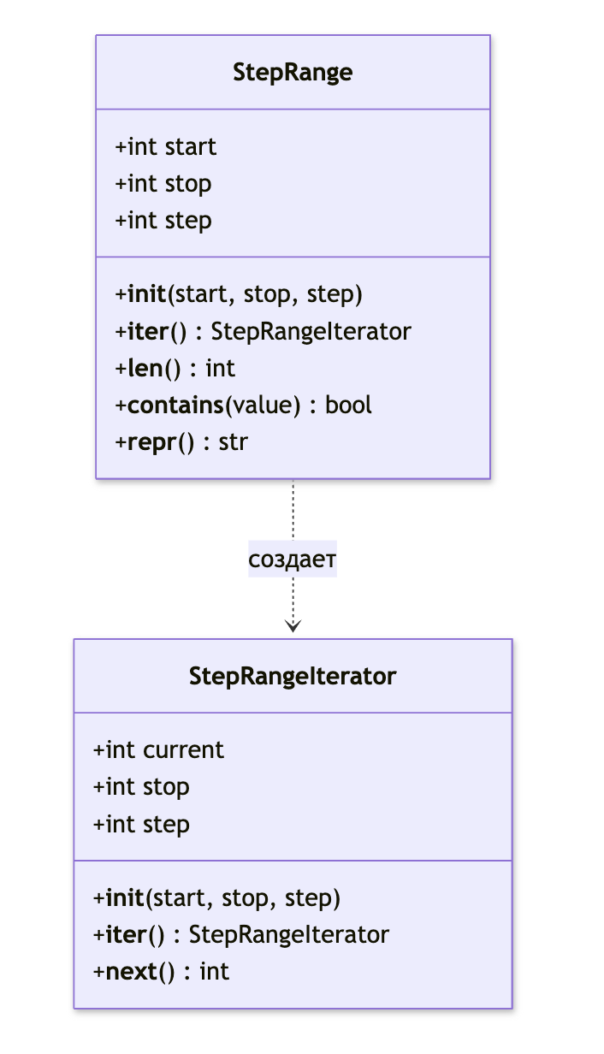

Рисунок 1 – диаграмма классов
Задание 3
Реализовали три генератора и построили конвейер со всеми требованиями. Для тестирования использовали прилогаемый список. Затем провели несколько операций с данными. Дополнительно создали список, множество, словарь и генераторное выражение.
Включение работает «жадно», а генераторное выражение — «лениво». Включение сразу выделяет память под всю структуру данных целиком, а генераторное выражение помнит только формулу вычисления и индекс текущего шага.
В практическом расширении создали универсальные генераторы, объединили их с конвейером измерений и сформировали несколько пакетов обработанных значений. С помощью tracemalloc сравнили пиковую память ленивого и жадного конвейеров (1808 байт против 9295536 байт)
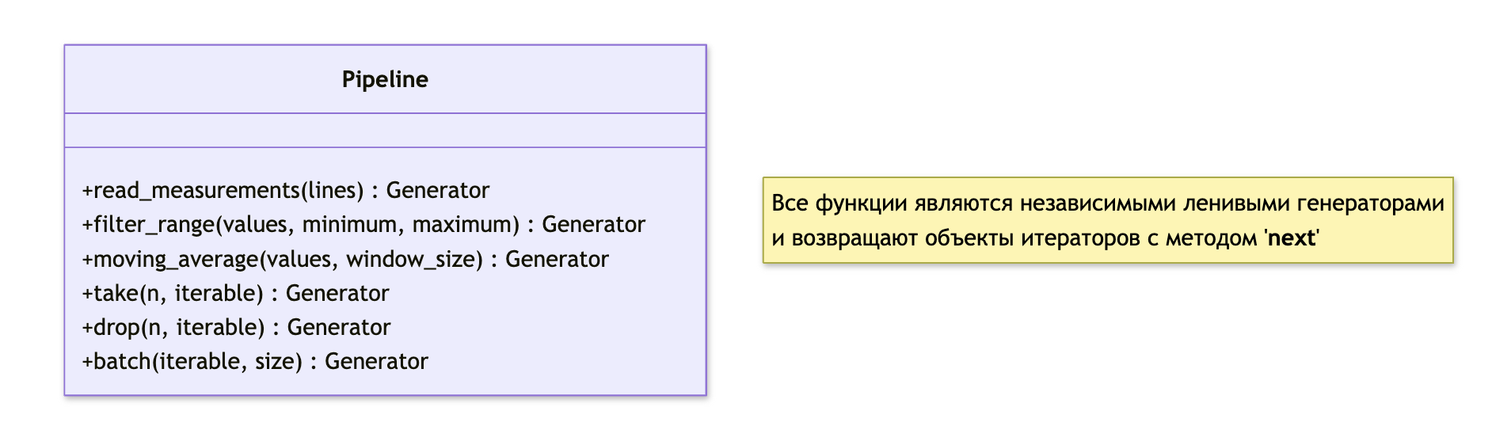
Рисунок 2 – диаграмма конвейера
Задание 4
Создали объектную модель из трех классов, добавили альтернативный конструктор и статический метод проверки корректности идентификатора. Дополнительно реализовали сравнение объектов Submission по содержимому и сортировку работ по номеру попытки и результату, не изменяя порядок внутреннего списка.

Анализ архитектуры:
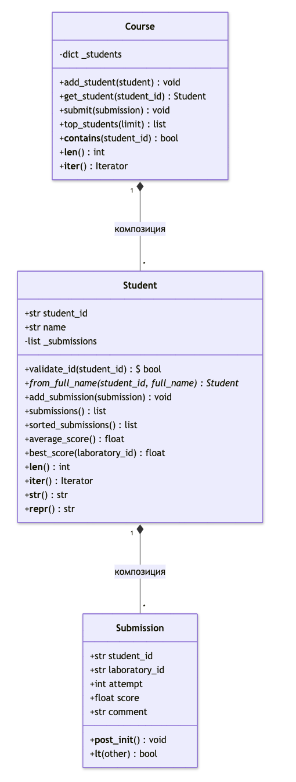

- Рисунок 3 – диаграмма классов
- Технически в коде Python объекты Submission создаются во внешнем сценарии и передаются в класс Student через метод, что формально относится к агрегации. Однако, благодаря тому, что класс Student полностью скрывает этот список внутри себя (self._submissions), контролирует добавление работ и выдает наружу только независимые копии через list(), эта связь на практике работает как композиция. Время жизни посылок внутри системы жестко привязано к времени жизни объекта студента — они уничтожаются вместе с ним
- Если бы мы сделали наследование, у Студента появились бы странные свойства, вроде оценки за самого себя, что полностью ломает логику программы. Вместо наследования мы используем связь «Студент содержит в себе посылки».

  - Submission: Не дает поставить оценку меньше 0 или больше 100, а также запрещает делать «нулевую» или отрицательную попытку.
  - Student: Проверяет, чтобы ему случайно не записали чужую лабораторную работу (сверяет ID). submissions() выдает наружу только копию списка. Это нужно, чтобы никто не мог «взломать» программу снаружи и тайно удалить или изменить оценку в обход официального метода add_submission.
  - Course: Не позволяет зарегистрировать двух студентов с одинаковым ID и проверяет, существует ли студент, перед тем как принять у него лабораторную.
5.
# 1. Функция len() считает количество элементов
print(len(course)) # Покажет, сколько всего студентов на курсе
print(len(student)) # Покажет, сколько попыток сдачи сделал этот студент

# 2. Функция iter() и цикл for позволяют перебирать элементы
for sub in student:
print(sub.score) # Просто бежим по всем оценкам студента без сложных конструкций

for st in course:
print(st.name) # Спокойно перебираем всех студентов на курсе

# 3. Оператор in мгновенно ищет элемент
if "st_101" in course:
print("Этот студент точно учится на курсе!")

Задание 5
На основе задания 4 создали небольшую объектную систему учета активности студентов: создали базовый класс CourseEvent и наследников SubmissionEvent, AttendanceEvent, CommentEvent. Затем реализовали класс CourseJournal со всеми требованиями. В полиморфной обработке написали функцию render_timeline, которая формирует временную шкалу, вызывая describe у каждого события. Далее создали класс ScoreView, который лениво обходит только результаты событий сдачи, а также протестировали демонстрационный сценарий.
Механизм | Где использован | Суть связи | Для чего применен
Наследование | CourseEvent -> SubmissionEvent, AttendanceEvent, CommentEvent | "является" | Обеспечивает полиморфизм. Функция render_timeline() вызывает общий метод describe() без цепочек isinstance
Композиция | CourseJournal хранит _events, Student хранит _submissions | "содержит" | Обеспечивает инкапсуляцию. Оригинальные изменяемые списки скрыты, методы выдают наружу безопасные копии
Протоколы Python | методы iter, len, getitem в журналах и ScoreView | "ведет себя как" | Реализует нативный обход. Позволяет объектам порционно выдавать данные «по требованию» с расходом памяти O(1)
Таблица 2 – сравнение механизмов расширения поведения
В практическом расширении добавили DeadlineEvent и класс FilteredJournalView, который принимает журнал и предикат и лениво предоставляет только подходящие события. Показали фильтрацию через lambda и повторный обход представления.
Вывод
Механизм Python Data Model позволяет связывать наши собственные классы со встроенными командами языка: если мы добавили в класс метод iter, объект сразу умеет работать в цикле for, добавили len — его понимает функция len(), добавили lt — работает стандартная сортировка sorted(), добавили getitem — активируются срезы [:]. Использование этих методов вместе с ленивыми итераторами позволяет обрабатывать данные «по требованию»

